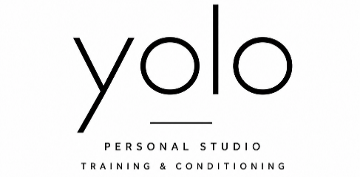

"You Only Live Once" — 人生は一度きり—

■ セッション（都度払い）
メニュー | 時間 | 料金（税込）
ボディメイク (トレーニングのみ) | 60分 | ¥7,500
根本改善プラン (トレーニング＆コンディショニング) | 90分 | ¥10,500
ケアプラン (コンディショニングのみ) | 30分 | ¥4,000

■ 継続応援・回数券プラン
回数券 | 60分ボディメイク プラン料金(単価) | 90分根本改善 プラン料金(単価) | 有効期限
4回券 | ￥29,200（¥7,300） | ￥40,800（¥10,200） | 1.5ヶ月
8回券 | ￥56,000（￥7,000） | ￥78,400（￥9,800） | 3ヶ月
12回券 | ￥81,600（¥6,800） | ￥114,000（¥9,500） | 5ヶ月

◎ yolo会員特典（登録無料）
- LINEサポート：食事・身体相談いつでもOK
- イベント優先案内：コミュニティ交流へご招待
体験予約・
ご相談はこちら
※価格はすべて税込です。回数券は都度払いより大変お得です。

